MOÇÃO Nº 38/2020

Manifesta apelo ao Poder Executivo de Santa Bárbara d’Oeste e aos Órgãos Competentes, quanto à retirada de entulhos na dependência do ecoponto, no Bairro Parque Olaria, neste Município
Senhor Presidente,
Senhores Vereadores,

CONSIDERANDO que morador do bairro Parque Olaria e vizinhos, estiveram procurando por este vereador e relataram que, o ecoponto da rua Independência, Bairro Parque Olaria, esta necessitando em caráter de urgência da retirada de entulhos;

CONSIDERANDO que esse vereador foi até o local e pode ver que o mesmo esta com enormes montes de galhos de arvores, e moveis como colchão e outros, reclamam da ausência de manutenção e limpeza por parte da equipe responsável, moradores preocupados quanto ao aparecimento de animais peçonhentos, como cobra e escorpiões, decorrentes ao cumulo de entulhos e a falta de limpeza;

CONSIDERANDO que o relato de moradores que o local sempre esteve limpo de uns tempos para cá e que o local começou a ficar como abandono por parte dos responsáveis, os galhos já estão secos com risco de pegarem fogo, assim como mostra foto abaixo.
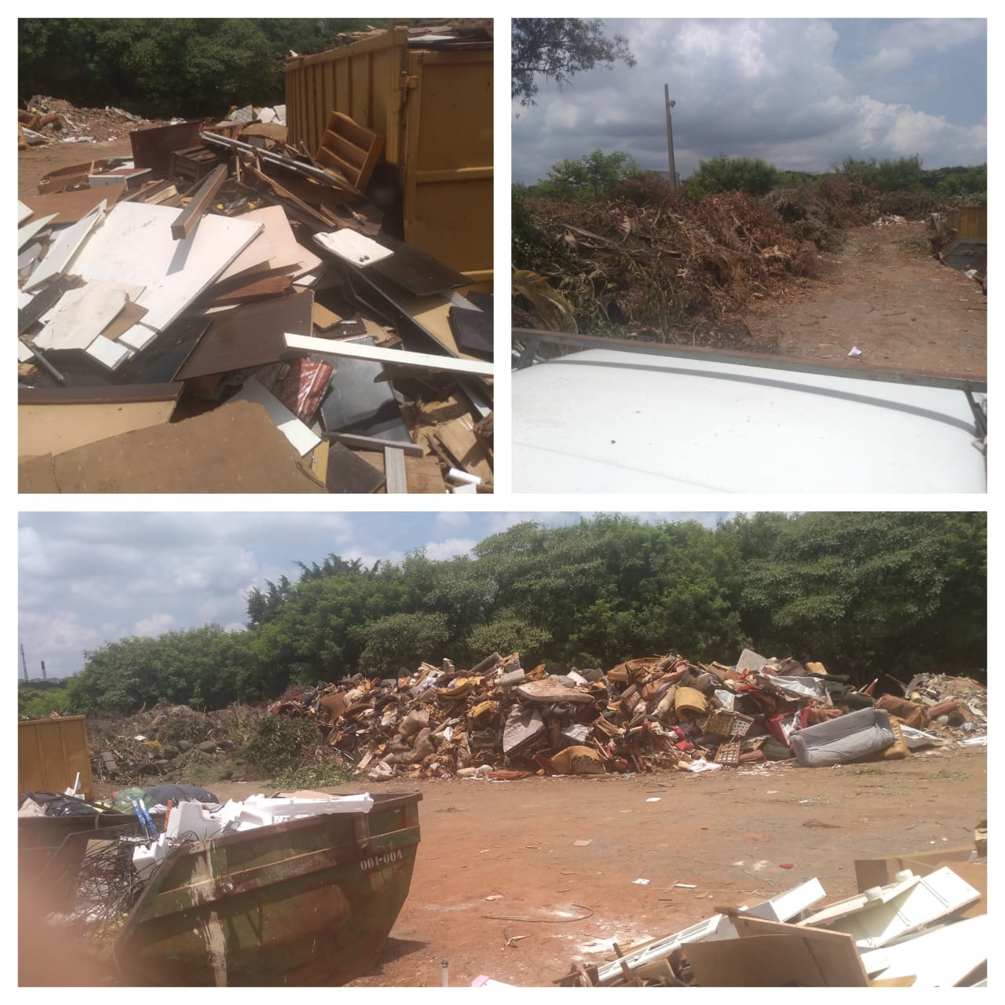
Ante o exposto e nos termos do Capítulo IV do Título V do Regimento Interno desta Casa de Leis, a CÂMARA MUNICIPAL DE SANTA BÁRBARA D’OESTE, ESTADO DE SÃO PAULO, apela ao Poder Executivo Municipal para a Retirada de acumulo de entulhos em acoponto do Bairro Parque Olaria, Rua Independência, neste município.

Plenário “Dr. Tancredo Neves”, em 20 de janeiro de 2020.

JESUS VENDEDOR

-Vereador-

